19.10-23.10
Тема недели «Творчество С. Я. Маршака»

Рекомендуем родителям:
1.Вспомните произведения С. Я. Маршака, которые вы читали
«Сказка о глупом мышонке»
«Усатый- полосатый»
«Рассказы о неизвестном герое»
2.Прочитайте произведение С. Я. Маршака «Кошкин дом»
Пусть ребенок вспомнит, какие герои были в этом произведении:
Кошка, Кот Василий, Козел, Коза, Петух, Курица, Петушки, Свинья, Два котенка, Грачи, Бобры, Поросята, Баран, Овца, Рассказчик.
3.Поговорите с ребенком о правилах безопасности ведь скоро им в школу, и они будут часто оставаться дома одни.
Часто беседуйте с ребенком об элементарных правилах пожарной безопасности, закрепите знания о пользе и вреде огня.
Спички не тронь-в спичках огонь!
4.Выучите с ребенком отрывок из его любимого произведения С.Я.Маршака.
Поработайте над звукопроизношением и четкостью дикции.
5. Предложите ребенку сделать иллюстрацию к любимому произведению С.Я.Маршака.
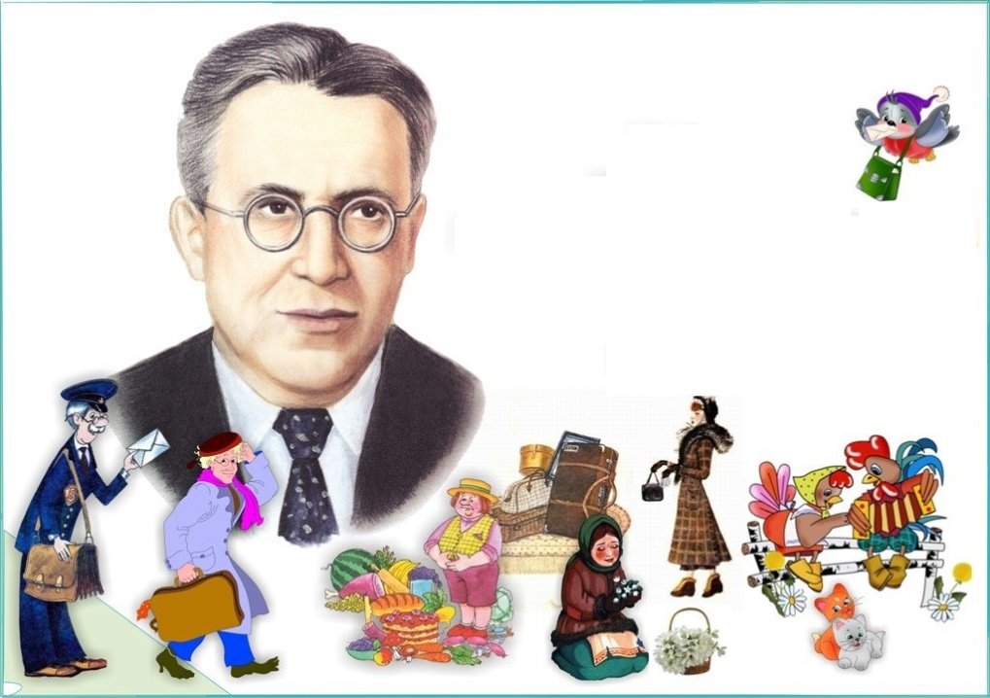
Окажите ему необходимую помощь.

